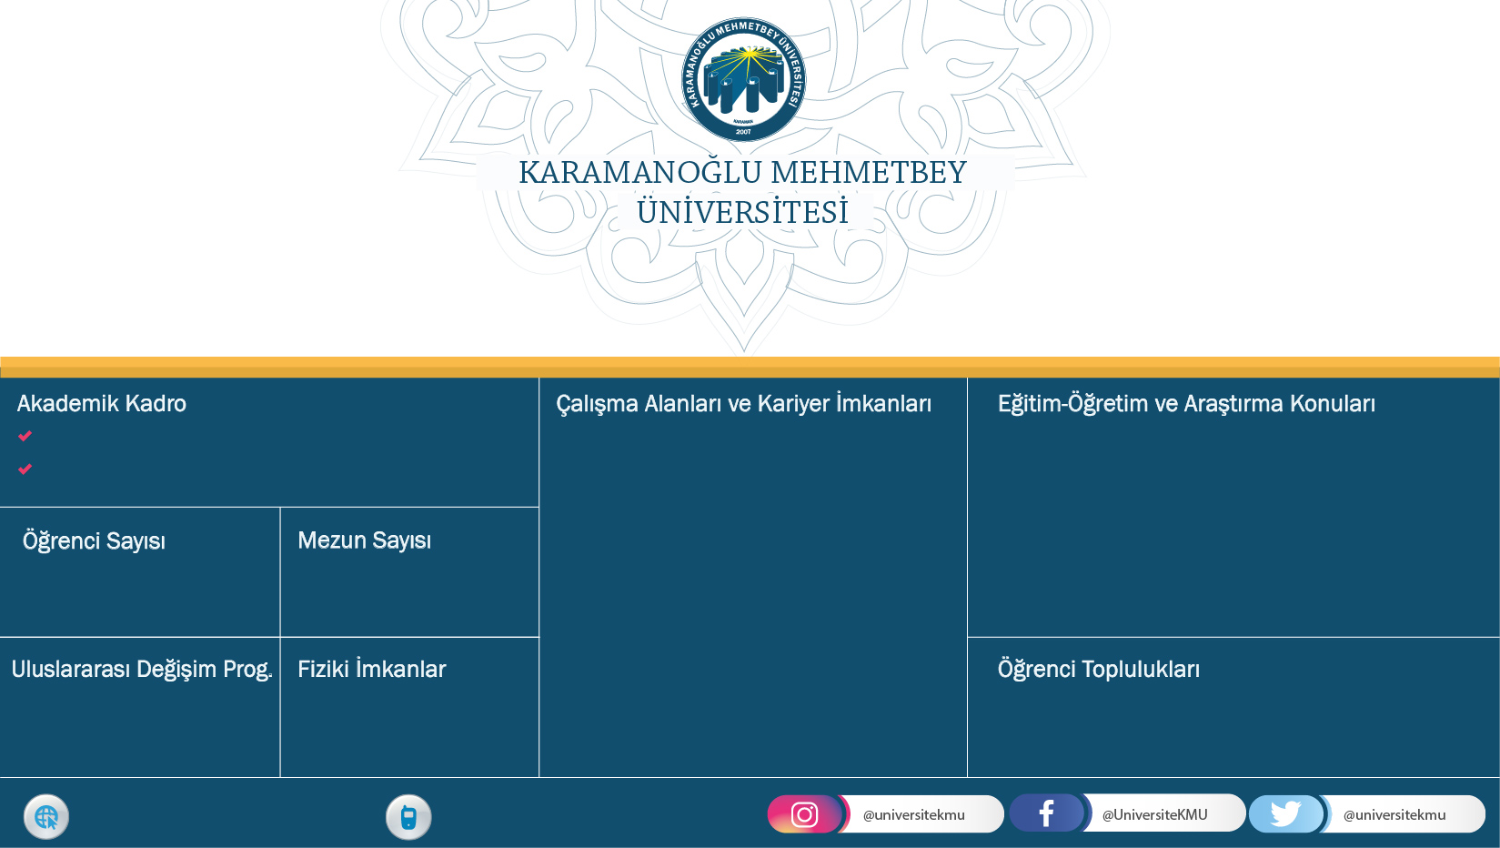

Türk Dili ve Edebiyatı mezunları;

* Üniversitelerde akademisyen olabilirler.
* Formasyon eğitimini tamamladıkları takdirde öğretmenlik yapabilirler.
* Metin yazarı, reklamcı, editör, redaktör vb. olarak yazılı ve görsel medyada ve yayın dünyasında faaliyet gösterebilirler.
* Kütüphane, arşiv, müze vb. alanlarda araştırmacı sıfatıyla memur olabilirler.

Türk Dili ve Edebiyatı Bölümünde; Yeni Türk Dili, Eski Türk Dili, Yeni Türk Edebiyatı, Eski Türk Edebiyatı, Türk Halk Bilimi, Türk Halk Edebiyatı ve Çağdaş Türk Lehçeleri ve Edebiyatları dersleri bulunmaktadır. Ayrıca bölümde seçmeli olarak Pedagojik Formasyon Eğitimi dersleri verilmektedir. Türk Dili ve Edebiyatı Bölümü, kurulduğu 2005 yılından beri, Karaman ve çevresi ile ilgili dil ve kültür alanında çalışmalar yürütmektedir. Bölümde 2013 yılından beri de lisansüstü programlarda eğitim-öğretim verilmektedir.

6 araştırma görevlisi olmak üzere

bölümde toplam 20 öğretim elemanı bulunmaktadır.

ErasmusMevlana

* Adem Topluluğu
* Dil ve Edebiyat Topluluğu
* Türk Halk Bilimi Topluluğu

5 Derslik

**EDEBİYAT FAKÜLTESİ**

https://kmu.edu.tr/xxxxxx

0(338) 226 20 00(4112)

410

980

14 öğretim üyesi

**TÜRK DİLİ VE EDEBİYATI BÖLÜMÜ**

0(338) 226 xx xx

https://kmu.edu.tr/xxxxxx